מדריך התחברות ל – Microsoft Stream
לצפייה בהרצאות וידאו יש להיכנס לאתר הספרייה – הספרייה לשירותך – הרצאות בוידאו.
וללחוץ על הקישור. נפתח החלון הבא:
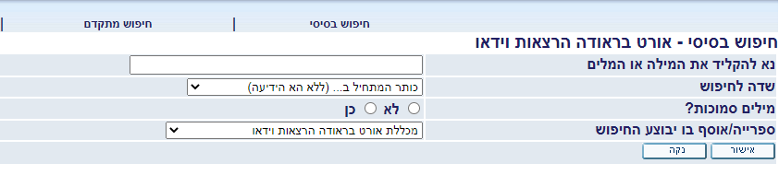
יש לבצע חיפוש, לדוגמה: אלגברה. מתקבל החלון הבא:
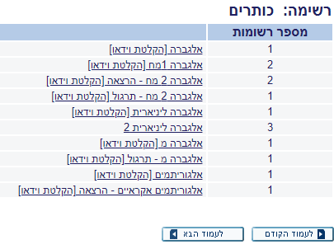
לחיצה על אחד הנושאים תוביל לחלון תוצאות עם קישורים להרצאות וידאו.
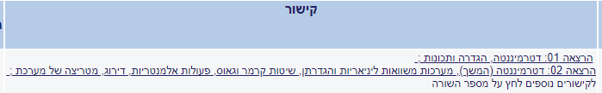

נפתח החלון הבא. יש ללחוץ על 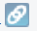 לצפייה בתוכן.
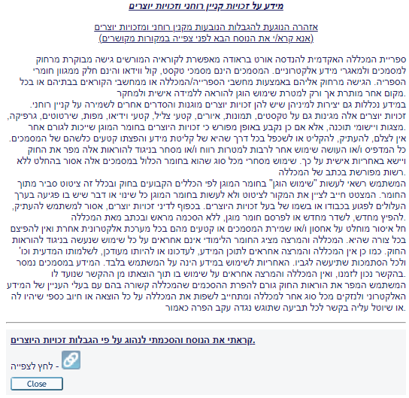
נפתח החלון הבא. יש להיכנס עם כתובת המייל של בראודה וללחוץ על Next. 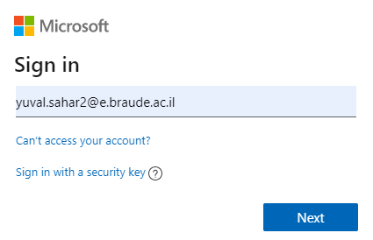
יש להכניס את הסיסמה וללחוץ על Sign in.
נפתח החלון הבא. יש לסמן את האפשרות: Don’t show this again וללחוץ על No.
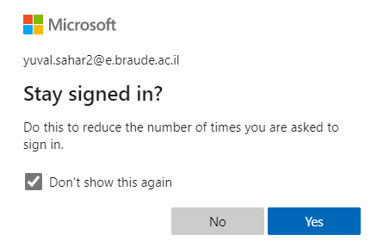
לאחר תהליך הזיהוי מול Microsoft Stream ניתן לצפות בתוכן המבוקש.
